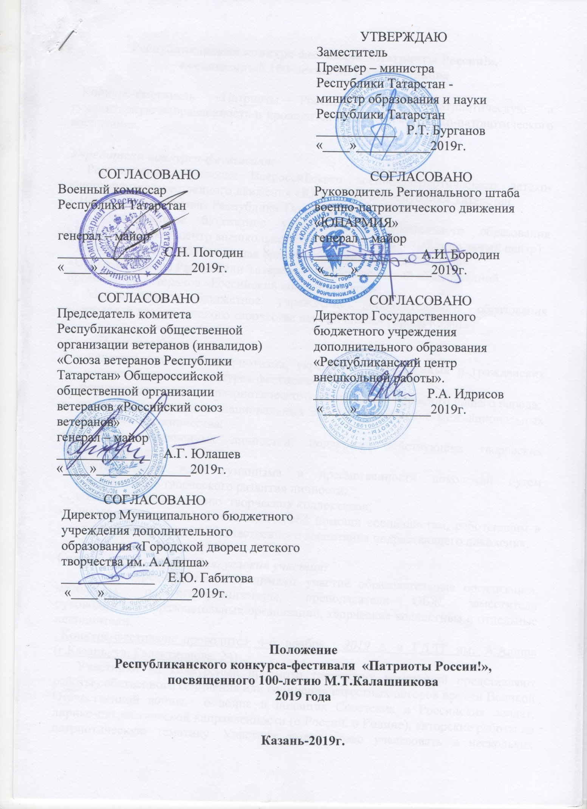

Республиканский конкурс-фестиваль «Патриоты России!»,
посвященный 100-летию М.Т.Калашникова

Конкурс-фестиваль «Патриоты России!»» имеет патриотическую и гуманитарную направленность и проводится с целью гражданско-патриотического воспитания.

Учредители конкурса-фестиваля:
- Региональное отделение Всероссийского детско-юношеского военно-патриотического общественного движения «ЮНАРМИЯ» Республики Татарстан
- Военный комиссариат Республики Татарстан
- Государственное бюджетное учреждение дополнительного образования «Республиканский центр внешкольной работы» (Региональный модульный центр)
- Республиканская общественная организация ветеранов (инвалидов)
«Союза ветеранов Республики Татарстан» Общероссийской общественной организации ветеранов «Российский союз ветеранов»
- Муниципальное бюджетное учреждение дополнительного образования «Городской дворец детского творчества им. А. Алиша» города Казани

Цели и задачи:
- популяризация идей патриотизма, укрепление нравственных и гражданских ценностей в рамках конкурса-фестиваля;
- популяризация военно-патриотического героического прошлого нашего народа;
- сохранение и развитие национальных культур, укрепление межнациональных связей и сотрудничества;
- выявление одаренных личностей, поддержка действующих творческих коллективов;
- популяризация идей гуманизма и преемственности поколений путем всестороннего творческого развития личности;
- содействие объединению творческих коллективов;
- оказание практической и методической помощи специалистам, работающим в области духовного и художественного воспитания подрастающего поколения.

Сроки и место проведения, условия участия:
В конкурсе-фестивале принимают участие образовательные учреждения, методисты, педагоги-организаторы, преподаватели ОБЖ, заместители руководителей образовательных учреждений, творческие коллективы и отдельные исполнители.
Конкурс-фестиваль проводится 4-6 ноября 2019 г. в ГДДТ им. А.Алиша (г.Казань, ул. Галактионова, 24)
Участники на конкурсный просмотр творческих номинаций представляют работы собственного сочинения или сочинения известных авторов времен Великой Отечественной войны, о войне и подвигах Советских и Российских солдат, лирико-патриотической направленности (о России, о Родине), авторские работы на патриотическую тематику. Участник имеет право участвовать в нескольких номинациях конкурса-фестиваля с условием предоставления отдельной анкеты-заявки на каждую номинацию.
Заявки принимаются до 31 октября 2019 г. (последний день приема заявок для участия в конкурсе 30 октября 2019 г.) по адресу г. Казань, ул.Галактионова, 24, на участие в творческих номинациях на электронный адрес: alishadmm19@mail.ru; т. (843)238-48-19, на участие в номинации «Защита проекта» на электронный адрес: 2384819@mail.ru.

Номинации, жанры и возрастные категории участников, требования к участию в конкурсе-фестивале:
- Вокал (соло, дуэт, трио, ансамбль):

4-5 лет, 6-8 лет, 9-11 лет, 12-14 лет, 15-18 лет, старше 18 лет, Профи

«Патриотическая песня», «Академический вокал», «Народный вокал», «Эстрадный вокал», «Хор» (свыше 12 участников), «Ретро вокал», «Автор-исполнитель», «Инсценированная песня».
Участники номинации «Вокал» представляют на конкурсный просмотр 1 номер. Продолжительность конкурсного номера не должна превышать 4 минуты. При превышении допустимого времени конкурсного номера жюри имеет право остановить выступление и снизить его оценку. На конкурс-фестиваль должны быть представлены фонограммы на качественных носителях (CD, флеш-карта), каждая звукозапись должна иметь название произведения, автора музыки, текста, название коллектива или фамилию, имя исполнителя, продолжительность звучания данного произведения. Необходимо иметь при себе фонограммы на нескольких звуконосителях. Фонограммы представляются с записью «минус один» (музыкальное сопровождение без голоса). Для вокалистов (соло) допускается прописанный или живой бэк-вокал. Для ансамблей бэк-вокал не допускается, как и double-вокал (инструментальное или голосовое дублирование основной партии) для солистов.

- Театральное искусство (соло, малые формы, ансамбль):
4-5 лет, 6-9 лет, 10-13 лет, 14-17 лет, 18-23 лет и старше 23 лет, Профи

«Художественное слово», «Инсценировка», «Театр пластики», «Литературные композиции», «Автор-исполнитель», «Музыкальный театр», «Кукольный театр», «Поэтический театр», «Театр теней», «Световой театр», «Конферанс», «Драматический театр»

Участники номинации «Театральное искусство» представляют на конкурсный просмотр 1 номер. Продолжительность конкурсного номера не должна превышать:
художественное слово – 5 минут
инсценировка – 20 минут
литературная композиция – 15 минут

«Театр моды - коллекция», «Конкурс эскизов»

5-10 лет, 11-14 лет, 15-17 лет, 18-23 лет и старше 23 лет, Профи

Время показа не более 4-х минут. В коллекциях могут быть использованы любые ткани, вспомогательные материалы, аксессуары. Допускаются различные приемы обработки и декорирования материалов. Во время демонстрации коллекций возможна театрализация и музыкальное оформление. Составляющей частью Конкурса-фестиваля является конкурс эскизных проектов. Принимаются зарисовки, рисунки, эскизы коллекции.
При превышении допустимого времени конкурсного номера жюри имеет право остановить выступление и снизить его оценку.
На конкурс-фестиваль должны быть представлены фонограммы на качественных носителях (CD, флеш-карта), каждая звукозапись должна иметь название коллектива или фамилию, имя исполнителя, продолжительность звучания данного произведения. Необходимо иметь при себе фонограммы на нескольких звуконосителях.

- Инструментальный жанр (соло, дуэт, трио, ансамбль):

«Эстрадный», «Классический», «Джазовый», «Народный»

6-9 лет, 10-13 лет, 14-17 лет, 18-30 лет.

«Вокально-инструментальный ансамбль»
12-15 лет, 16-20 лет, 21-30 лет.

Участники номинации «Инструментальный жанр» исполняют 1- 2 разнохарактерных или одно развёрнутое произведения с общей продолжительностью звучания: трио, ансамбль – не более 7 минут,
солисты, дуэты – не более 4 мин. Не допускается превышение определённого по положению хронометража исполняемой программы. При превышении времени, отведённого в положении для исполнения программы, оргкомитет или жюри имеет право остановить выступление и снизить оценку. Музыкальные инструменты участники привозят с собой и несут все расходы, связанные с их транспортировкой.

- Прикладное творчество и ИЗО-работы:

4-5 лет, 6-8 лет, 9-11 лет, 12-14 лет, 15-18 лет, старше 18 лет, Профи

Работы в номинациях «ИЗО-работы» и ДПИ, так же должны соответствовать гражданско-патриотической направленности. В номинациях «ИЗО-работы» и «Прикладное творчество» конкурсные работы оформляются 4 ноября 2019 г. с 9.00 до 12.00 в выставочном зале ГДДТ им. А.Алиша (г. Казань, ул. Галактионова, 24), самостоятельно участниками, предварительно отправив заявку на участие в конкурсе-фестивале. Позже указанного срока, работы не принимаются. Участники номинаций «ИЗО-работы» и «Прикладное творчество» конкурсные работы и дипломы по итогам участия в конкурсе-фестивале забирают 5 ноября 2019 г. с 14.00-18.00. Оргкомитет конкурса-фестиваля не несет ответственность за сохранность работ, если участники не забирают их в указанные в Положении сроки.
Ко всем конкурсным работам прилагается этикетки с указанием:
- Название работы
- Ф.И.О. автор
- Возраст участника
- Название учреждения, район
- Ф.И.О. педагога.

- Хореография (соло, дуэт, ансамбль):

«Патриотический танец», «Эстрадный танец», «Стилизованный танец», «Классический танец», «Современная хореография», «Бальный танец», «Свободная пластика», «Степ», «Народный танец», «Историко-бытовой танец»
4-6 лет, 7-9 лет, 10-13 лет, 14-17 лет, старше 18 лет; Профи

«Детский танец», «Дебют»
4-6 лет, 7-9 лет, 10-13 лет.

Участники номинации «Хореография» представляют на конкурсный просмотр 1 номер. Продолжительность конкурсного номера не должна превышать 4 минуты. При превышении допустимого времени конкурсного номера жюри имеет право остановить выступление и снизить его оценку. На конкурс-фестиваль должны быть представлены фонограммы на качественных носителях (CD, флеш-карта), каждая звукозапись должна иметь название произведения, автора музыки, текста, название коллектива или фамилию, имя исполнителя, продолжительность звучания данного произведения. Необходимо иметь при себе фонограммы на нескольких звуконосителях.

- Защита проекта (презентации и видеоролики)
ОЧНОЕ участие
- Номинация «Итоги работы». Участниками данной номинации могут стать:
- методисты
- педагоги-организаторы
- руководители образовательных организаций
- заместители руководителей образовательных организаций
- образовательные учреждения.
Необходимо предоставить выступление-защиту своего проекта длительностью 5-8 минут, где отображаются итоги работы не менее чем за 2 года гражданско-патриотической направленности.

- Номинация «Подготовка к службе» Участниками данной номинации могут стать:
- преподаватели ОБЖ
- координаторов юнармейских отрядов
- командиры правоохранительных отрядов и других команд, занимающиеся деятельностью правоохранительной или патриотической направленности.

Необходимо предоставить на конкурсный просмотр защиту проекта, время выступления 5-8 минут. Конкурсные работы должны включать в себя информацию о гражданско-патриотической деятельности участника.

- Номинация «Музейная педагогика».
Конкурсанты предоставляют видеофильм на 10 минут о деятельности музея, экскурсиях, мероприятиях патриотической направленности.

ЗАОЧНОЕ участие
Участники номинации «Защита проекта» так же могут принять участие в заочной форме. Для этого необходимо прислать в оргкомитет конкурсную работу вместе с заявкой на E-mail: 2384819@mail.ru. Требования по участию в заочной форме:
- участники номинаций «Итоги работы» и «Подготовка к службе» предоставляют презентацию или видеоролик длительностью не более 3 минут.
- участники номинации «Музейная педагогика» - видеофильм длительностью не более 5 минут.

Организационный взнос за участие в конкурсе-фестивале до 31 октября 2019 г.:
- для вокальных ансамблей (4-12 чел.), театральных, инструментальных, танцевальных коллективов - 250 руб./человек
- хоровые и другие творческие коллективы от 13 человек – 200 руб./человек
- для трио - 900 руб.
- для дуэтов - 750 руб.
- для солистов - 600 руб.
- прикладное творчество и ИЗО-работы - 200 руб. одна работа
- защита проекта очное участие – 500 руб., заочное участие – 350 руб.

За участие в дополнительной номинации организационный взнос составляет:
- для вокальных ансамблей (4-12 чел.), театральных, инструментальных, танцевальных коллективов - 150 руб./человек
- хоровые и другие творческие коллективы от 13 человек – 100 руб./человек
- для трио - 700 руб.
- для дуэтов - 500 руб.
- для солистов - 400 руб.
- прикладное творчество и ИЗО-работы - 100 руб. одна работа

Критерии оценки:
1. Номинация «Вокал»:
- вокально-хоровые навыки (чистота интонации, красота тембра, дикция, ансамблевое мастерство);
- постановка голоса, дикция, звучание;
- соответствие исполняемого произведения тематике конкурса-фестиваля и возрасту конкурсанта;
- техника и культура речи;
- интерпретация художественного образа;
- работа с микрофоном;
- качество фонограмм.

- Номинация «Театральное искусство»:
- эстетические и художественные качества;
- соответствие тематике конкурса-фестиваля;
- оригинальное режиссёрское решение;
- актёрские навыки исполнителей;
- техника и культура речи исполнителей;
- бережное отношение к классическому и историческому материалу;
- точность соответствия заявленной номинации.

- Номинация «Прикладное творчество и ИЗО-работы»
- соответствие тематике конкурса-фестиваля, правильность оформления заявки;
- оригинальность сюжета, фантазия;
- качество исполнения;
- самостоятельность выполнения работ;
- творческий замысел.

- Номинация «Театральное искусство»:
- эстетические и художественные качества;
- оригинальное режиссёрское решение;
- актёрские навыки исполнителей;
- техника и культура речи исполнителей;
- бережное отношение к классическому и историческому материалу;
точность соответствия заявленной номинации.

Театр моды
- профессионализм в изготовлении модели;
- актуальность силуэта;
- степень оригинальности;
- соответствие музыкального сопровождения тематике костюма;
- мастерство демонстрации костюма.

- Номинация «Хореография»:
- исполнительское мастерство;
- балетмейстерское решение номера;
- аутентичное соответствие хореографической лексике, костюму, сценографии;
- степень оригинальности;
- общее впечатление.

- Номинация «Защита проекта»
- соответствие тематике конкурса-фестиваля, правильность оформления заявки;
- соблюдение требований конкурса-фестиваля;
- творческий замысел;
- культура речи;
- соблюдение регламента выступления.

Оргкомитет конкурса-фестиваля:
Оргкомитет конкурса-фестиваля – сотрудники ГДДТ им. А. Алиша. Состав жюри формируется оргкомитетом конкурса-фестиваля. В состав жюри входят компетентные деятели культуры и искусства, педагоги, специалисты данных направлений, известные в Республике Татарстан и Российской Федерации, специалисты Регионального отделения Всероссийского детско-юношеского военно-патриотического общественного движения «ЮНАРМИЯ» Республики Татарстан.
Оргкомитет имеет право пользовать и распространять (без выплаты гонорара участникам и гостям конкурса) аудио и видеозаписи, печатную и иного рода продукцию, произведенную во время проведения мероприятия и по его итогам. Так же оргкомитет вправе дисквалифицировать участника, творческий коллектив, руководителя за грубое нарушение Правил внутреннего распорядка конкурса-фестиваля, нарушение дисциплины и неэтичного поведения в отношении Оргкомитета, членов жюри и других участников конкурса-фестиваля. В случае неявки участника на конкурс по причине, не зависящей от организаторов, организационный взнос не возвращается.
Вопросы, не освещенные настоящим Положением, вправе решать оргкомитет.

Подведение итогов:
Жюри конкурса оценивает выступление путем закрытого голосования (по 10-ти бальной системе) по критериям указанным выше. Решение жюри обжалованию не подлежит. По итогам оценки участники конкурса-фестиваля награждаются дипломами лауреатов и дипломантов I, II, III степени, грамотами участников конкурса, специальными призами.

Контактный телефон оргкомитета по общим вопросам и вопросам оплаты участия:
(843)238-49-79 – Лариса Александровна Северьянова
По вопросам творческих номинаций:
+79656020405 и +79272471908 – Александр Сергеевич Сергеев
E-mail: alishadmm19@mail.ru
По вопросам номинации «Защита проекта»:
+79600808580 – Эльвира Евгеньевна Тукаева
E-mail: 2384819@mail.ru
Адрес ГДДТ им. А. Алиша: 420015, г. Казань, ул. Галактионова, 24

Если Вы не нашли в нашем Положении свою номинацию,
отправляйте нам заявки, мы для Вас ее организуем!!!

ЗАЯВКА
на участие в Республиканском конкурсе-фестивале
«Патриоты России!», посвященном 100-летию М.Т.Калашникова
2019 года

Наименование учреждения _______________________________________

Адрес учреждения (с индексом) ___________________________________

Название коллектива (ФИО участника)_______________________________

Ф.И.О. руководителя коллектива (полностью) ______________________

______________________________________________________________

Номинация ____________________________________________________

Возрастная  категория | Количество участников |  |  | Хронометраж  конкурсной работы, звуконоситель | Название конкурсной работы | Кол-во микрофонов, технические требования
Возрастная  категория | всего | мальчи-ков | девочек | Хронометраж  конкурсной работы, звуконоситель | Название конкурсной работы | Кол-во микрофонов, технические требования

Контактный телефон ________________________________________________

E-mail ____________________________________________________________

Директор учреждения _________________________ _________________
подпись
М. П.

 |  |  |  |  | Форма № ПД-4
 | Извещение | ________Общество с ограниченной ответственностью (ООО «Волна»)
 |  | Наименование получателя платежа
 |  | 1658219065 |  |  | 40702810607500007303
 |  | (ИНН получателя платежа) |  |  | (номер счета получателя платежа)
 |  | ГУ банка России по ЦФО |  | БИК: | 044525999
 |  | (наименование банка получателя платежа)
 |  | Номер кор./сч. банка получателя платежа: |  |  | 30101810845250000999
 |  | (наименование платежа) |  |  | (номер лицевого счета (код) плательщика)
 |  | Ф.И.О. плательщика | ________
 |  | Адрес плательщика | ________
 |  | Сумма платежа ________руб. ________ коп. |  | Сумма платы за услуги ________руб. ________коп.
 |  | Итого ________руб. ________ коп. |  | "___" _______________ 20___ г.
 | Кассир | С условиями приема указанной в платежном документе суммы, в т.ч. с суммой взимаемой платы за услуги банка,
 |  | ознакомлен и согласен. |  |  | Подпись плательщика:
 |  |  |  |  | Форма № ПД-4
 | Извещение | ________ Общество с ограниченной ответственностью (ООО «Волна»)
 |  | Наименование получателя платежа
 |  | 1658219065 |  |  | 40702810607500007303
 |  | (ИНН получателя платежа) |  |  | (номер счета получателя платежа)
 |  | ГУ банка России по ЦФО |  | БИК: | 044525999
 |  | (наименование банка получателя платежа)
 |  | Номер кор./сч. банка получателя платежа: |  |  | 30101810845250000999
 |  | ________
 |  | (наименование платежа) |  |  | (номер лицевого счета (код) плательщика)
 |  | Ф.И.О. плательщика
 |  | Адрес плательщика
 |  | Сумма платежа ________руб. ________ коп. |  | Сумма платы за услуги ________руб. ________ коп.
 |  | Итого ________ руб. ________коп. |  | "___" _______________ 20___ г.
 | Кассир | С условиями приема указанной в платежном документе суммы, в т.ч. с суммой взимаемой платы за услуги банка,
 |  | ознакомлен и согласен. |  |  | Подпись плательщика:

